МИНИСТЕРСТВО ОБРАЗОВАНИЯ И НАУКИ РОССИЙСКОЙ ФЕДЕРАЦИИ

Федеральное государственное бюджетное образовательное
Учреждение высшего профессионального образования
«Воронежский государственный педагогический университет»

Кафедра технологических и естественнонаучных дисциплин

дисциплина

Ф И З И К А

УТВЕРЖДАЮ

Заведующий кафедрой

технологических и естественно-

научных дисциплин

профессор В.Зеленев
« » 201 г.

Автор: к.т.н., доцент Кустов Ал.И.

Тема № 8 Кинематика волновых процессов

и основы оптики

Лекция №37 ЭЛЕКТРОМАГНИТНЫЕ ВОЛНЫ

Основной образовательный уровень: бакалавриат
Направление подготовки: 050100 “педагогическое образование”
Профиль: «Технология»
Форма обучения: заочная

Факультет: физико-математический
Кафедра: технологических и естественнонаучных дисциплин

Обсуждено на заседании

кафедры ТиЕНД

« » 2012 г.
протокол №

г. Воронеж-2012

УЧЕБНЫЕ И ВОСПИТАТЕЛЬНЫЕ ЦЕЛИ

Дать систематизированные основы научных знаний об электромагнитных волнах и их свойствах.
- Сконцентрировать внимание обучаемых на возможности использования электромагнитной волны в качестве информационного носителя.
- Способствовать формированию творческого мышления и стимулировать активную познавательную деятельность обучаемых.
- Формировать и развивать у студентов трудолюбие, добросовестное отношение к учебе и стремление в совершенстве овладеть избранной специальностью.

Время: 90 мин.

ПЛАН ЛЕКЦИИ

Вступительная часть 5 мин.
Учебные вопросы
1. Свойства и распространение электромагнитных волн, 20 мин.
в том числе оптического диапазона
2. Поляризация электромагнитных волн 25 мин.
3. Энергия и интенсивность электромагнитных волн 20 мин.
4. Эффект Доплера 15мин.
Заключительная часть 5 мин.

Учебно-материальное обеспечение

1. Наглядные пособия: модель волны и поляризатора.
Плакат «Поперечная электромагнитная волна».
2. Технические средства обучения

литература

1. Трофимова Т.И. Курс физики. – М.: Высшая школа, 2003 г., с. 297-303.
- Коржик Ю.В. Колебания и волны. Учебное пособие. – Воронеж:
ВВАИИ, 2000г., с. 80-93.
МЕТОДИЧЕСКИЕ УКАЗАНИЯ

Достигаемые уровни  обученности | Методические приемы
Иметь представление:  о новейших открытиях естествознания, перспективах их использования для построения технических устройств.  Знать уметь и использовать:  методы теоретического и экспериментального исследования в физике. | Достигается, в основном, объяснительно-иллюстративным методом  при рассмотрении материалов первого и четвертого учебных вопросов.  Достигается, в основном, объяснительно-иллюстративным методом с использованием метода аналогий и метода образного изложения  при рассмотрении понятий электромагнитной волны, абсолютного показателя преломления среды, поляризации, степени поляризации, поляризатора, вектора Пойнтинга; законов Малюса и Брюстера, эффекта Доплера.
Содержание занятия | Методические рекомендации
Общие организационно-методические указания | Лекция проводится поточно в соответствии с программой и тематическим планом. Преподавателю необходимо добиваться компактности структуры лекции, четкости и логичности излагаемого материала, своевременного включения в него обобщений, выводов.  Литература, рекомендуемая для самоподготовки, может быть использована с равной эффективностью и полностью соответствует учебной программе. Выбор источника определяется преподавателем с учетом уровня подготовки обучаемых.

Во вступительной части | Объявить тему лекции и ее цели.  Сформулировать учебные вопросы.  Сделать введение по излагаемому материалу, то есть напомнить об основных положениях и выводах предыдущей темы (лекции), подчеркнуть актуальность изучаемого материала по специальности.
Учебные вопросы  По 1-му вопросу | Рекомендуется использовать объяснительно-иллюстративный метод. Информация, представленная на плакате: «Поперечная электромагнитная волна», позволяет наглядно объяснить тот факт, что вектора и 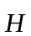 поля волны лежат в плоскостях перпендикулярных направлению распространения волны.
По 2-му вопросу | Используя объяснительно- иллюстративный метод при анализе «Модели волны и поляризатора» обратить внимание на основное отличие поляризованного света от естественного.
По 3-му вопросу | Рекомендуется принимать метод аналогий. При изложении лекционного материала указать на аналогию между вектором Умова и вектором Пойтинга.
По 4-му вопросу | Используя метод образного изложения подчеркнуть при взаимном движении приемника и источника волн частота, фиксируемая приемником, отличается от частоты, излучаемой источником.

В заключительной части | Напомнить тему, цели, учебные вопросы и подвести итоги лекции.  Ответить на вопросы.  Проанализировать работу студентов на лекции (при необходимости).  Дать задание на самостоятельную работу.  Объявить вид и тему следующего занятия.  Заполнить журнал.  Завершить занятие по установленной форме.

Введение

Существование электромагнитных волн, представляющих собой распространяющееся в пространстве с конечной скоростью переменное электромагнитное поле, было обосновано М. Фарадеем и Дж. Максвеллом. Теоретическое исследование свойств электромагнитных волн привело к созданию электромагнитной теории света, появлению радиосвязи, телевидения, радиолокации, радиоастрономии и многих других технических достижений, основанных на свойствах электромагнитных волн.
- СВОЙСТВА И РАСПРОСТРАНЕНИЕ ЭЛЕКТРОМАГНИТНЫХ

ВОЛН, В ТОМ ЧИСЛЕ И ОПТИЧЕСКОГО ДИАПАЗОНА

Электромагнитной волной называется переменное электромагнитное поле, распространяющееся в пространстве с конечной скоростью.
Существование электромагнитных волн вытекает из уравнений Максвелла. Если среда однородная (ε = const, μ = const), нейтральная (объемная плотность зарядов ρ = 0) и непроводящая (j_{пр} = 0), то дифференциальные волновые уравнения электромагнитной волны имеют вид:

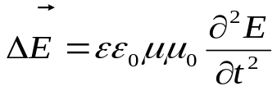 (1)
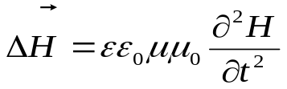 (2)
Сравнивая (1) и (2) с общим видом дифференциального волнового уравнения видно, что фазовая скорость электромагнитной волны v зависит от свойств среды и равна:
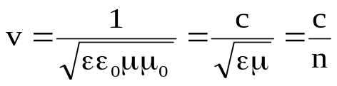 (3)
где 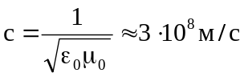 - скорость электромагнитных волн в вакууме (при ε = μ = 1).
Абсолютным показателем преломления среды называется безразмерная величина n, равная отношению скорости электромагнитных волн в вакууме к их фазовой скорости V в данной среде.

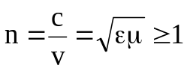 (4)
В случае плоской электромагнитной волны, распространяющейся вдоль оси x, волновые уравнения (1) и (2) упрощаются и принимают вид:
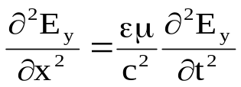, 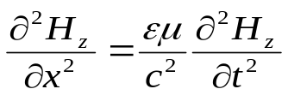 (5)
так как 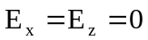, 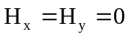.
Решением дифференциальных уравнений (5) являются гармонические функции, описывающие плоскую электромагнитную волну:
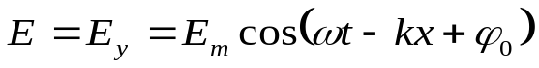 ,
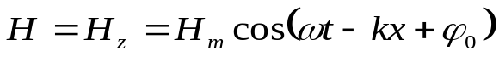. | (6)

Из уравнений (6) вытекает важное свойство электромагнитных волн – они являются поперечными, так как в электромагнитной волне  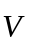 (рис.1).
Колебания векторов и происходит с одинаковой циклической частотой ω и начальной фазой ϕ₀. Таким образом, электромагнитная волна – это гармоническая монохроматическая волна.

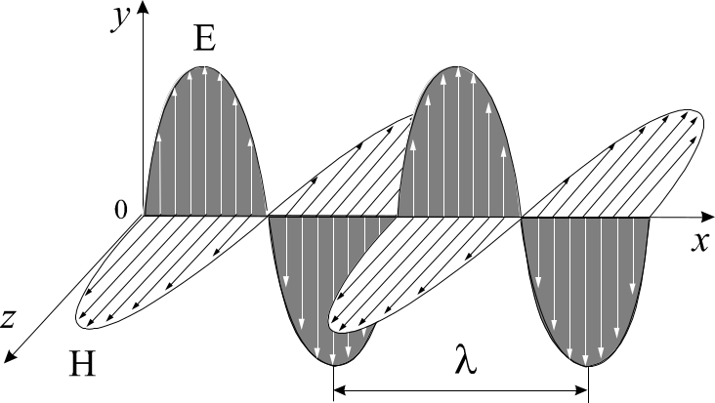
Рис. 1.

Подставив функции (6) в уравнения Максвелла, можно найти связь между амплитудами E_{m} и H_{m} электрической и магнитной составляющей волны:

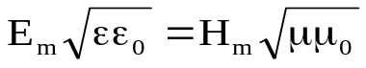, | (7)
Это соотношение справедливо и для мгновенных значений Е и Н.
Электромагнитные волны охватывают широчайший диапазон частот и длин волн. В зависимости от частоты ν (или длины волны 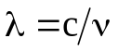), а также способа излучения различают несколько видов электромагнитных волн: радиоволны, инфракрасное излучение, видимый свет, ультрафиолетовое излучение, рентгеновское излучение, гамма-излучение (рис. 2). Частотные границы между различными видами электромагнитных волн являются условными, например, диапазоны радиоволн и оптического излучения перекрываются в области субмиллиметровых волн. Диапазон радиоволн делится на 9 поддиапазонов.
Оптическим излучением (или светом) называются электромагнитные волны с длиной волны в вакууме от 10 нм до 1 мм. К оптическому излучению относится инфракрасное, видимое и ультрафиолетовое излучение.
Видимым светом называются электромагнитные волны с длинами волн в вакууме от 760 до 380 нм, которые способны непосредственно вызывать зрительное ощущение в человеческом глазе.
Каждый из диапазонов электромагнитных волн имеет свои особенности. С увеличением частоты волн усиливается проявление корпускулярных свойств излучения. Волны разных диапазонов различаются также методами генерации излучения. Радиоволны излучаются генераторами и антеннами. Источником оптического излучения являются атомы излучающего тела: каждый атом излучает волновой цуг (или фотон электромагнитного излучения) при переходе электрона в атоме с одной стационарной орбиты на другую. Процесс излучения отдельного атома продолжается около 10⁻⁸ с. За это время атом излучает волновой цуг протяженностью примерно 3 м. Через некоторое время атом вновь может излучить цуг. В теле одновременно излучает огромное количество атомов, и их цуги образуют испускаемую телом волну. Частоты колебаний, фазы и плоскости колебаний различных цугов случайны.

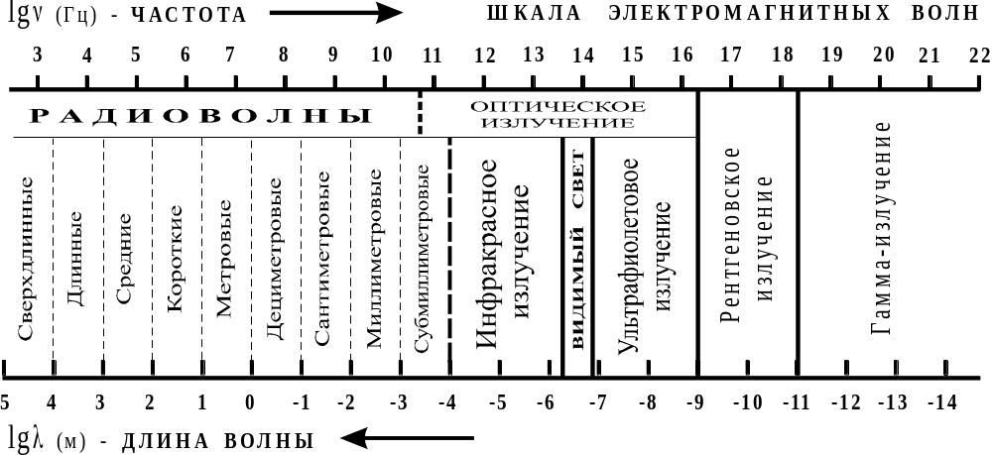

Рис. 2

В процессе распространения все электромагнитные волны обладают свойствами отражения и преломления, интерференции и дифракции, дисперсии, рассеяния, поляризации.

2. Поляризация электромагнитных волн

Известно, что электромагнитные волны являются поперечными, и их свойства зависят от ориентации в пространстве векторов и 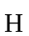, которая характеризуется понятием поляризации. Колебания векторов и в электромагнитной волне всегда происходят во взаимно перпендикулярных плоскостях, а вектора и образуют с вектором скорости распространения волны правовинтовую тройку взаимно перпендикулярных векторов (рис.1). Так как , то достаточно определить или указать плоскость колебаний одного из векторов: или .
Обычно говорят о плоскости колебаний вектора , так как физиологическое, фотохимическое, фотоэлектрическое и другие воздействия волн в оптическом диапазоне вызываются колебаниями именно электрического вектора.
Плоскополяризованной (или линейно поляризованной) волной называется волна, в которой колебания вектора происходят в одной и той же плоскости, положение которой не изменяется при распространении волны (рис. 1).
Плоскость колебаний вектора называется плоскостью поляризации.
Поляризованным называется свет, в котором направления колебаний упорядочены каким-либо образом.
В зависимости от ориентации плоскости колебаний вектора различают плоскополяризованный свет, эллиптически и циркулярно поляризованный свет.
Частично поляризованным называется свет, в котором в результате внешних воздействий появляется преимущественное направление колебаний вектора .
Поляризация света - это выделение плоскополяризованного света из естественного или частично поляризованного света с помощью приборов, называемых поляризаторами.
Рассмотрим прохождение через поляризатор естественного света (рис. 3). В падающем естественном свете (ЕС) содержатся цуги со всевозможными плоскостями колебаний вектора . Те цуги, в которых плоскость колебаний вектора совпадает с плоскостью поляризатора, проходят через него, не ослабляясь.
Для любого другого цуга, в котором плоскость колебаний вектора находится под углом ϕ к плоскости поляризатора Р, проходит только его составляющая, параллельная плоскости поляризатора Р. Разложим колебания цугов на две взаимно перпендикулярные составляющие с амплитудами:
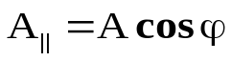 и 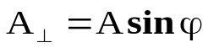 или 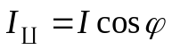 и 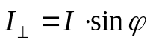 (8)
Первая составляющая 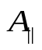 пройдет через поляризатор, а вторая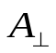 будет задержана. Следовательно, для каждого падающего цуга происходит ослабление прошедшей волны, зависящее от ориентации плоскости колебаний вектора в данном цуге.
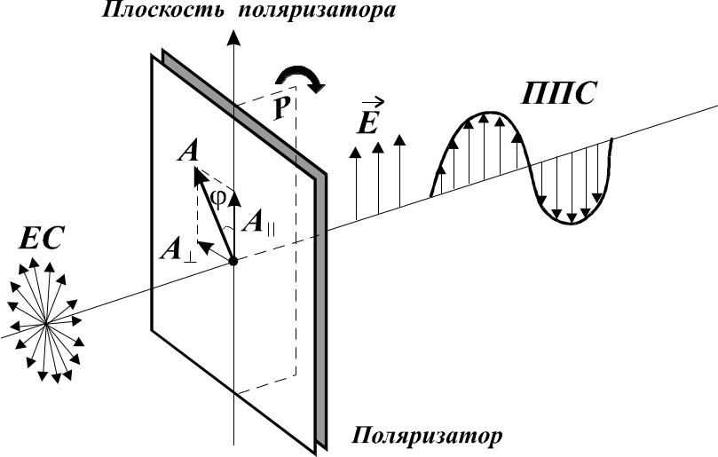
Рис. 3

В естественном свете все значения углов ϕ равновероятны. Поэтому интенсивность света, прошедшего через поляризатор, будет равна
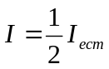, (9)
то есть окажется в два раза меньше интенсивности падающего на поляризатор естественного света. Таким образом, на выходе поляризатора получим плоскополяризованный свет (ППС), плоскость поляризации которого будет определяться положением плоскости поляризатора, а интенсивность окажется в два раза меньше интенсивности падающего естественного света.
Любой прибор, служащий для получения поляризованного света, называется поляризатором. Тот же прибор, применяемый для исследования поляризации света, называется анализатором. Поляризатор и анализатор обычно размещают друг за другом на оптической оси (рис.4), и анализатор имеет возможность вращаться вокруг направления луча. Интенсивность на выходе такой системы будет зависеть от угла ϕ между плоскостями поляризатора и анализатора (P_{n} и Р_{а}) и определяется законом Малюса:
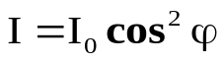 (10)
Закон Малюса: интенсивность прошедшего через поляризатор света равна произведению интенсивности падающего плоскополяризованного света на квадрат косинуса угла между плоскостью колебаний падающего света и плоскостью поляризатора.

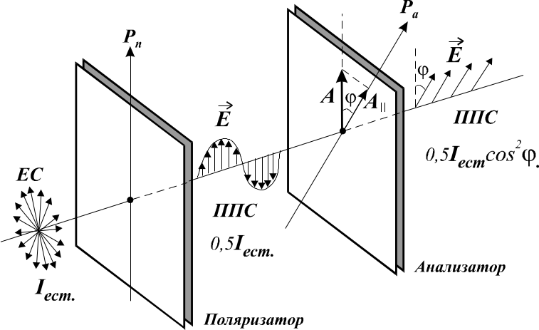
Рис. 4

При ϕ = 90⁰ поляризатор и анализатор называются скрещенными и интенсивность на выходе будет равна нулю. В реальных поляризаторах (и анализаторах) кроме уменьшения интенсивности света, вызванного его поляризацией, происходит частичное отражение и поглощение света.
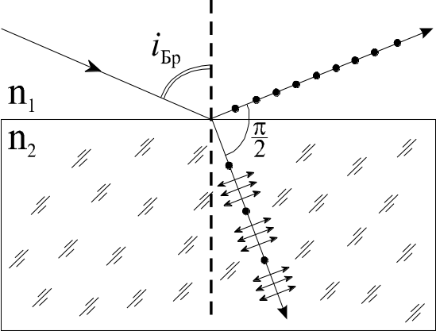
Рис. 5
Если угол падения света на границу раздела двух диэлектриков отличен от нуля, то отраженный и преломленный свет оказывается частично поляризованным. В отраженном свете преобладают колебания, перпендикулярные к плоскости падения (они обозначены точками на рис. 5), в преломленном свете - колебания, параллельные плоскости падения (обозначены двусторонними стрелками на рис.5). Степень поляризации отраженного и преломленного света зависит от угла падения и будет максимальной при некотором угле падения i_{Бр}, который называется углом Брюстера и определяется из закона Брюстера.
Закон Брюстера: если тангенс угла падения света на границу раздела двух прозрачных диэлектриков равен относительному показателю преломления второй среды относительно первой, то отраженный луч является плоскополяризованным, а преломленный луч имеет максимальную степень поляризации.
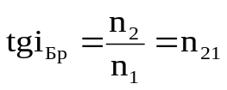. | (11)
Отраженный и преломленный лучи взаимно перпендикулярны, если угол падения равен углу Брюстера.
- Энергия и интенсивность электромагнитных волн

Электромагнитные волны переносят энергию. Объемная плотность энергии электромагнитной волны w равна сумме объемных плотностей энергии электрического w_{Э} и магнитного w_{М} полей. Для поля в линейной изотропной среде, не обладающей сегнетоэлектрическими и ферромагнитными свойствами, объемная плотность энергии равна
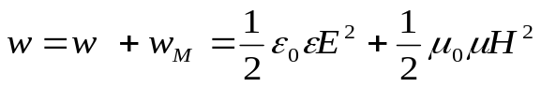, | (12)
где ε и μ - диэлектрическая и магнитная проницаемости среды. Так как объемная плотность энергии электромагнитной волны равна

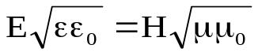, то
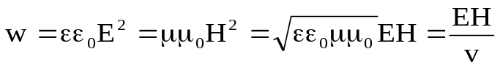, | (13)
где v - скорость электромагнитной волны в среде. Плотность потока энергии волны можно получить, умножив объемную плотность энергии на скорость волны. Для электромагнитных волн плотность потока энергии обозначается буквой S (j ≡ S) и определяется с учетом (13):
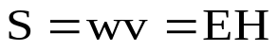 или в векторном виде 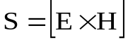. | (14)
Вектор плотности потока энергии электромагнитной волны равен векторному произведению векторов и напряженности электрического и магнитного полей и называется вектором Пойнтинга.
Вектор Пойнтинга направлен в сторону распространения электромагнитной волны, а его модуль равен энергии, переносимой электромагнитной волной за единицу времени через единичную площадку, перпендикулярную направлению распространения волны.
Интенсивность электромагнитной волны определяется как модуль среднего значения вектора плотности потока энергии, то есть вектора Пойтинга:
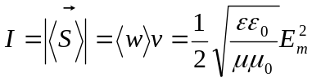 (15)
Таким образом, интенсивность электромагнитной волны прямо пропорциональна квадрату амплитуды колебаний вектора напряженности электрического поля волны.
- Эффект Доплера

При движении источника и приемника электромагнитных волн относительно друг друга наблюдается эффект Доплера: изменение частоты волны, регистрируемой приемником. В акустике изменение частоты, обусловленное эффектом Доплера, определяется скоростями движения источника и приемника по отношению к среде, являющейся носителем звуковых волн. Для электромагнитных волн особой среды, которая служила бы носителем волн, не существует. Поэтому доплеровское смещение частоты электромагнитных волн определяется только относительной скоростью источника и приемника. В отличие от эффекта Доплера в акустике закономерности этого явления для электромагнитных волн можно установить только на основе специальной теории относительности.
Выражение для доплеровского изменения частоты волны, фиксируемой движущимся приемником:
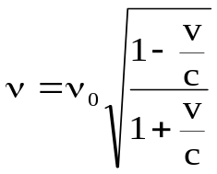. | (16)

Фигурирующая в формулах скорость движения приемника v по отношению к источнику является величиной алгебраической: при удалении приемника v > 0 и 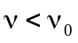, при сближении приемника и источника v < 0 и 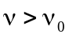. Таким образом, при взаимном движении приемника и источника волн частота, фиксируемая приемником, отличается от частоты, излучаемой источником: при сближении приемника и источника принимаемая частота увеличивается, а при их удалении - частота уменьшается.
Продольный эффект Доплера используется для определения радиальной скорости движения звезд и галактик. Измерив, относительное смещение линий в спектрах звезд, можно по формуле (16) определить скорость их движения относительно Земли.
Заключение

Существование электромагнитных волн вытекает из уравнений Максвелла, а электромагнитная волна представляет собой переменное электромагнитное поле, распространяющееся в пространстве с конечной скоростью.
Электромагнитные волны - поперечные волны, так как вектора и поля волны лежат в плоскости, перпендикулярной направлению распространения волны, то есть вектору ее скорости в рассматриваемой точке поля.
Фазовая скорость электромагнитных волн зависит от диэлектрической проницаемости ε и магнитной проницаемости среды μ.
В зависимости от частоты или длины волны, а также способа излучения, различают несколько видов электромагнитных волн: радиоволны, инфракрасное излучение, видимый свет, ультрафиолетовое излучение, рентгеновское излучение, гамма-излучение.
Электромагнитные волны являются поперечными, и их свойства зависят от ориентации в пространстве векторов и , которая характеризуется понятием поляризации. Для получения полярного свечения используют приборы – поляризаторы.

Разработал: доцент А.И.Кустов

«___»_________2010_г.

